密山市城市公共排水

事故应急预案

编制单位：密山市住房和城乡建设局

密山市城市公共排水事故应急预案

1.总则
1.1编制目的
1.2工作原则
1.3编制依据
1.4适用范围
1.5事故分级
2.组织指挥机构及职责
2.1领导机构
2.2办事机构
2.3市应急指挥部成员单位职责
2.4工作机构
2.5专家组
3.预测与预警机制
3.1信息监测与报告
3.2预防准备
3.3预警分级与发布
3.4分级响应的启动条件、响应措施
4.应急处置
4.1信息报告
4.2先期处置
4.3指挥与协调
4.4应急联动
4.5信息发布
4.6应急结束条件和程序
5.后期处置
5.1善后处置
5.2保险与理赔
5.3调查与总结
5.4灾后重建
6.应急保障
6.1通信保障
6.2应急物资与装备保障
6.3救援队伍保障
6.4应急经费保障
6.5技术保障
6.6责任与奖惩
7.监督管理
7.1宣传培训
7.2演练
7.3日常巡检
7.4预案制定与更新
7.5预案解释
7.6预案生效时间
附件：
1、密山市城市排水区域图
- 城区排水现状
- 城区重点防涝地段和易涝区域
- 密山市积水点分布图
5、密山市城区9处重点易涝区片统计点

1、总则

1.1 编制目的

城市公共排水是城市基础设施的重要组成部分，与人民群众生活息息相关。为做好全市城市公共排水事故应急管理工作，指导应急抢险，及时、有序、高效、妥善处置事故，最大限度减少事故可能造成的损失，保护人民群众生命财产安全，维护社会稳定。

1.2 工作原则

坚持“安全第一，预防为主”的方针，按照“统一指挥，分级管理，属地为主”的原则，各有关部门分工协作、互相配合，协同开展城市公共排水事故应急处置工作。

1.3 编制依据
根据《中华人民共和国突发事件应对法》《中华人民共和国防洪法》《城镇排水与污水处理条例》等相关法律法规，并与《鸡西市城市公共排水事故应急预案》《密山市人民政府突发公共事件总体应急预案》相衔接，结合我市实际，制定本预案。

1.4 适用范围
本预案适用于密山市行政区域内发生的城市公共排水事故应急处置工作。
密山市行政区域内由以下原因引发的城市公共排水设施主干线连续24小时以上不能正常排水，或者造成不同程度人员伤亡的排水事故均适用本预案。主要包括：
（1）暴雨、泥石流、山洪淤塞管道，造成无法正常排洪及设施损坏。
（2）密山市环城河河水位抬高，造成市区排水倒灌、设施损坏及人员伤亡。
（3）公共排水设施遭受生物化学、毒剂、病毒、放射性物质污染等。
（4）可燃性有机气体等易燃易爆物质侵害排水设施造成燃烧或者爆炸导致排水设施损坏。
（5）城市供热供水主管道爆裂造成大量积水，无法正常排放，严重影响正常道路交通等。
（6）地震、地面塌陷造成城市排水管线断裂。
（7）大量泥浆、油污、杂物等严重堵塞排水设施，造成大面积道路积水。
（8）泵站等因停电、故障导致无法正常使用，造成道路大面积积水。
（9）其他原因造成城市公共排水事故的。

1.5 事故分级
城市公共排水事故按照社会危害程度、影响范围、持续时间等因素，由高到低分为特别重大（一级）、重大（二级）、较大（三级）、一般（四级）四个级别。分别为：
（1）特别重大城市公共排水突发事故（一级）
城市公共排水设施主干线连续72小时内不能正常排水，造成30 人以上死亡、100人以上重伤，对区域排水、公共安全、社会秩序造成特别重大影响的事故。
（2）重大城市公共排水突发事故（二级）
城市公共排水设施主干线连续48小时内不能正常排水，造成10 人以上 30 人以下死亡、50 人以上 100 人以下重伤，对区域排水、公共安全、社会秩序造成重大影响的事故。
（3）较大城市公共排水事故（三级）
城市公共排水设施主干线连续36小时内不能正常排水，造成3 人以上10 人以下死亡、10人以上50 人以下重伤的，对区域排水、公共安全、社会秩序造成较大影响的事故。
（4）一般城市公共排水事故（四级）
城市公共排水设施主干线连续24小时内不能正常排水，造成3 人以下死亡、10人以下重伤的，对区域排水、社会秩序造成一定影响的事故。

2、组织指挥机构及职责

2.1 领导机构
成立市城市公共排水事故应急指挥部（以下简称市应急指挥部），作为非常设机构，统一领导全市城市公共排水事故应急处置工作。
总 指 挥：市政府分管副市长
副总指挥：市住建局局长、市政设施维护中心主任
成员单位：市委宣传部、市财政局、市生态环境局、市住建局、市城市管理综合行政执法局、市卫生健康局、市交通运输局、市公安局、市应急管理局、市气象局、市通信管理办公室、市消防救援大队、市政设施维护中心、密山市利泉自来水有限公司、密山市双康城市供水有限公司、黑龙江省牡丹江垦区北大营物业有限公司、密山市朝阳热电有限公司、鸡东县明湖供热有限公司等。
市应急指挥部成员单位可根据应急处置工作需要进行调整
职责：
（1）负责统一指挥、组织协调全市城市公共排水事故应急处置工作；
（2）完成市政府下达的各项指令；
（3）负责本预案启动，向市政府报告事故情况和采取的应急措施；
（4）贯彻市政府应急工作原则和方案，组织实施城市公共排水事故应急预案；
（5）负责组织对事故发生地进行技术支持和支援；
（6）负责组织建立城市公共排水事故应急处置体系。

2.2 办事机构
市应急指挥部下设办公室，负责应急指挥部的日常业务处理，办公地点设在市住建局。市应急指挥部成员单位相关业务科室负责人为市应急指挥部办公室联络员。
主 任：市住建局局长
副主任：市住建局副局长、市政设施维护中心主任
职责：
（1）负责传达落实市应急指挥部的各项指令。
（2）负责牵头编制、修订城市公共排水事故应急预案，指导各相关单位、企业公共排水事故应急预案的制定、修订和组织实施。
（3）负责组织排查并督促及时消除城市公共排水事故的安全隐患
（4）负责应急工作信息收集、整理、核实、通报、上报等工作。
（5）负责具体组织协调全市城市公共排水事故应急处置工作。
（6）负责向市应急指挥部提出发布城市公共排水事故预警建议
（7）负责联络协调专家组成员。
（8）负责协调组织建立城市公共排水应急抢险队伍、技术支持系统，组织开展应急演练、宣传教育和培训工作。

2.3 市应急指挥部成员单位职责
（1）市委宣传部。负责组织新闻媒体对事故抢修抢险等应急处置情况进行宣传报道。
（2）市财政局。负责解决城市公共排水事故应急保障资金。
（3）市生态环境局。负责监控污染源，对环境污染问题提出应急处置方案，并对环境污染处置作出评估。
（4）市住建局、市政设施维护中心。负责组织协调全市城市公共排水事故应急处置工作，组织专家队伍、机械设备的调配，制定预警联动工作机制，组织城市公共排水事故应急抢修工作。
（5）市城市管理综合行政执法局。负责协调解决城市公共排水事故抢修时的掘路、占道问题，提供抢险所需部分运输车辆，并配合产权单位对道路积水、淤泥等进行清理。
（6）市卫生健康局。负责城市公共排水事故的紧急医疗救护工作。
（7）市交通运输局。负责事故抢险物资和抢险人员运送车辆保障，组织应急处置所需特种车辆。
（8）市应急管理局。负责组织协调城市公共排水事故的调查处理工作。
（9）市公安局。负责组织处理因发生城市公共排水事故引发的社会治安问题。负责对城市积水和淹水区域实行交通管制，维护交通秩序，疏散无关人员，确保人民生命财产安全。
（10）市气象局。负责实时气象服务，随时向市应急指挥部提供事发地天气情况。
（11）市消防救援大队。负责处置可燃性有机气体等易燃易爆物质进入排水设施造成燃烧或者爆炸等火灾事故，及抢险救援工作。
（12）密山供电公司。负责协调解决应急处置用电问题。
（13）市通信管理办公室。协调各通信运营公司，确保通信畅通。
（14）密山市利泉自来水有限公司、密山市双康城市供水有限公司：负责协助解决供水管网爆裂造成城市公共排水事故的应急抢修工作，提供应急处置急需的物资设备保障。
（15）黑龙江省牡丹江垦区北大营物业有限公司、密山市朝阳热电有限公司、鸡东县明湖供热有限公司：负责协助解决供热管网爆裂造成城市公共排水事故的应急抢修工作。提供应急处置急需的物资设备保障。

2.4 工作机构
由市应急指挥部成员单位组成5个应急工作小组，由市应急指挥部统一指挥。
（1）抢险救援组
组长单位：市住建局
成员单位：市卫生健康局、市消防救援大队、市政设施维护中心、密山市利泉自来水有限公司、密山市双康城市供水有限公司、黑龙江省牡丹江垦区北大营物业有限公司、密山市朝阳热电有限公司、鸡东县明湖供热有限公司等。
职责：负责城市公共排水事故抢险工作，抢险救援组各成员单位接到险情通知后在20分钟内必须到达现场，负责协调组织各成员单位抢救遇险人员，对排水事故进行及时处理。
（2）交通运输组
组长单位：市交通运输局
成员单位：市住建局、市城市管理综合行政执法局、市公安局等。
职责：负责事故抢险物资和抢险人员的运送，提供特种车辆保障；必要时实施交通管制，保证交通畅通。
（3）物资供应组
组长单位：市住建局
成员单位：密山市利泉自来水有限公司、密山市双康城市供水有限公司、黑龙江省牡丹江垦区北大营物业有限公司、密山市朝阳热电有限公司、鸡东县明湖供热有限公司等。
职责：负责保障城市公共排水事故应急处置所需物资供应工作。
（4）治安保卫组
组长单位：市公安局
成员单位：市城市管理综合行政执法局
职责：负责维护治安秩序，打击违法犯罪活动，保证事故发生地的社会公共安全。
（5）宣传报道组
组长单位：市委宣传部
成员单位：市融媒体中心、市住建局
职责：负责对事故抢修抢险等应急处置情况新闻媒体报道工作的协调和管理。

2.5 专家组
市应急指挥部办公室聘请城市公共排水系统设计、施工、维护、水处理、水污染等专业技术人员组成市城市公共排水事故应急处置专家组，由市应急指挥部统一领导。

姓 名 | 单位 | 职 务 | 职 称
李兴伟 | 市政设施维护中心 | 副主任 | 中级工程师
姜玉峰 | 市政设施维护中心 | 科员 | 中级工程师
职责：
按照市应急指挥部要求，研究分析事故信息和有关情况，为应急决策提供咨询或者建议；参与事故调查，对事故处置提供技术指导，提出建设性意见；受市应急指挥部的指派，为事故现场应急处置提供技术支持。

3、预防与预警机制

3.1 信息检测与报告
市政府及公共排水管理单位随时了解掌握城市公共排水情况和动态。加大下水管道疏通力度，及时解决各类积水问题，制定管道疏通计划，保证大中型管道的疏通率达到100%。发生大量积水情况后应当立即分析判断影响正常排水的程度，可能引发排水事故的，应当及时上报市应急指挥部办公室。

3.2 预防准备
（1）市区排水设施管理单位要制定应急工作预案按照专业储备要求，储备一定数量的防汛排水、抢险救灾物资。
（2）加强储备抢险物资种类和数量，如车载式水泵、发电机、临时排水泵和高扬程水泵，以满足事故抢险工作需要。建立现场抢修设备信息数据库，明确其类型、数量和存放位置，便于应急抢险统一调用。
（3）市各排水设施管理单位应当确保通信联络畅通，主要负责人应当保证手机 24小时开通。

3.3 预警分级与发布
3.3.1 预警分级标准
根据我市预测降雨量及其他原因引发的积水情况，并与防洪城市内涝情况结合，将城市公共排水事故预警级别由重到轻划分为四个级别，分别为一级（特别重大）、二级（重大）、三级（较大）四级（一般），分别用红、橙、黄、蓝色表示。
城市公共排水事故预警级别判定表
级 别 | 判定标准 | 信号颜色
一级 | 下列条件之一：（1）气象部门预报未来3小时内降雨量达到100毫米以上，或者已达100毫米以上且降雨可能持续。（2）积水时间超过120分钟，积水深度超过0.3米，积水范围超过1000平方米。（3）下凹桥区，积水时间超过120分钟，积水深度超过0.5米。（4）穆棱河等内河可能发生20年一遇以上洪水，防洪设施出现重大险情。（5）城市公共排水设施主干线连续72小时内不能正常排水。 | 红色
二级 | 下列条件之一：（1）气象部门预报未来3小时内降雨量达到70毫米以上，或者已达70毫米以上且降雨可能持续。（2）积水时间超过60分钟，积水深度超过0.3米，积水范围超过1000平方米。（3）下凹桥区，积水时间超过60分钟，积水深度超过0.5米。（4）穆棱河等内河可能发生10年一遇以上、20年一遇以下洪水，防洪设施出现较大险情。（5）城市公共排水设施主干线连续48小时内不能正常排水。 | 橙色
三级 | 下列条件之一：（1）气象部门预报未来6小时内降雨量达到60毫米以上，或者已达60毫米以上且降雨可能持续。（2）积水时间超过30分钟，积水深度超过0.3米，积水范围超过1000平方米。（3）下凹桥区，积水时间超过30分钟，积水深度超过0.5米。（4）穆棱河等内河可能发生5年一遇以上、10年一遇以下洪水，呈现较多可能出槽险情。（5）城市公共排水设施主干线连续36小时内不能正常排水。 | 黄色
四级 | 下列条件之一：（1）气象部门预报未来12小时内降雨量达到50毫米以上，或者已达50毫米以上且降雨可能持续。（2）积水时间超过30分钟，积水深度超过0.15米，积水范围超过1000平方米（3）下凹桥区，积水时间超过30分钟，积水深度超过 0.3 米。（4）穆棱河等内河可能发生5年一遇以下洪水，局部阻水段有可能出槽。（5）城市公共排水设施主干线连续24小时内不能正常排水。 | 蓝色
3.3.2 预警发布
市应急指挥部办公室对积水排水情况报告进行分析研判，当引发城市公共排水事故的可能性增大时，应当立即向指挥部总指挥报告，并向市应急指挥部提出相应级别的城市公共排水事故预警建议，经市政府分管领导批准后，由市应急管理局（市应急指挥中心）通过密山市突发事件预警信息发布平台统一发布预警信息，市政府、市应急指挥部各成员单位接到预警后立即进入预警响应状态。
预警发布内容主要包括：发生事件时间、地点、性质、原因、可能影响程度（范围），以及应对措施。

3.4 分级响应的启动条件、响应措施
预警信息发布后，市应急指挥部办公室根据预警级别组织协调市应急指挥部各成员单位以应急工作小组为单位，确认与市应急指挥部、各应急工作小组间通信联络畅通，检查抢险车辆、设备装备是否正常，抢险人员队伍情况后，各应急工作小组进入应急响应工作状态。
（1）四级应急响应及措施
发布蓝色预警时，进入四级应急响应状态
在市应急指挥部统一指挥下，市应急指挥部办公室立即组织市应急指挥部相关成员单位，集结人员队伍，抢险车辆、设备装备，快速进入现场开展应急处置工作。
响应措施：
①抢险排涝队伍及时到达管辖区内的内涝片，抢险人员清理地上雨水设施，清除垃圾杂物，保证设施无障碍泄水，且安排专人现场监护，直到积水排除。
②有机械设备的管护单位要充分发挥机械设备的使用功能，尽最大努力排涝，直到积水排除。
③抢险工作完成后及时向市应急指挥部办公室报告情况。
（2）三级应急响应及措施。
发布黄色预警时，进入三级应急响应状态
在市应急指挥部统一指挥下，市应急指挥部办公室立即组织协调市应急指挥部各成员单位，迅速集结人员队伍，确保通信联络畅通，抢险车辆、设备装备正常，以应急工作小组为单位，认领各自工作任务后，快速进入现场开展应急处置工作。
响应措施：
①抢险排涝队伍及时奔赴辖区内的内涝片。抢险人员清理地上雨水设施，清除垃圾杂物，保证设施无障碍泄水，且安排专人现场监护，增强安全防范意识，直到积水排除。
②泵站需有人巡视集水池水位，缩短积水排除时间。
③排水工程施工单位落实雨季季节性施工的安全防范措施，出现险情时，及时处理。
④准备转移疏散低洼地区受到威胁的人员。
⑤各应急工作小组抢险工作完成后及时向市应急指挥部办公室报告情况，得到应急响应结束指令后，抢险人员方可撤离。
（3）二级应急响应与措施发布橙色预警时，进入二级应急响应状态市应急指挥部针对预警等级变化及时调整部署，市应急指挥部办公室立即组织协调市应急指挥部各成员单位，迅速集结全部人员队伍，确保通信联络畅通，抢险物资、抢险车辆、排水设备装备全部到位，并准备一定数量的机械设备备件和电器备件。在市应急指挥部统一指挥下，以应急工作小组为单位，认领各自工作任务后，快速进入现场开展应急处置工作。
响应措施：
①降雨前1小时，抢险排涝队伍奔赴辖区内的内涝片，提前清理地面排水设施上的杂物，并待岗。
②转移疏散、撤离并妥善安置低洼地区受到威胁的人员。
③标明危险区域，关闭危险场所，划定警戒区，实行交通管制以及其他控制措施。
④当暴雨降临时，查看积水情况，保证设施无障碍泄水，设立警示标志，安排专人现场监护，增强安全防范意识，直到积水退去
⑤泵站须提前清空集水池，有人巡视集水池水位，缩短积水排除时间。
⑥专家组成员赶赴出现险情的积水区域，针对险情特点，采取切实可行的应对措施，及时处理，确保排涝工作顺利进行。
⑦排水工程施工单位落实雨季季节性施工的安全防范措施，出现险情时，及时处理，
⑧各应急工作小组抢险工作完成后及时向市应急指挥部办公室报告情况，得到应急响应结束指令后，抢险人员方可撤离。
（4）一级应急响应与措施
当发布红色预警时，市应急指挥部全体成员单位进入一级响应状态。
市应急指挥部总指挥主持召开紧急会议，对排水抢险工作进行全面部署，市应急指挥部办公室立即组织协调道路交通运输、卫生健康、应急管理、电力通信所有成员单位，迅速集结全部人员队伍，确保通信联络畅通，抢险物资、抢险车辆、排水设备装备全部到位并准备一定数量的机械设备备件和电器备件。在市应急指挥部统一指挥下，以应急工作小组为单位，认领各自工作任务后，快速进入现场开展应急处置工作。
响应措施：
①市应急指挥部总动员，全力做好应对内涝灾害的排涝工作。
②降雨前2小时，抢险排涝队伍奔赴辖区内的内涝片，巡视辖区排水设施，提前清理地面排水设施上的杂物，并待岗。
③转移疏散、撤离并妥善安置低洼地区受到威胁的人员。
④标明危险区域，封锁危险场所，划定警戒区，实行交通管制以及其他控制措施。
⑤当暴雨降临时，查看积水情况，保证设施无障碍泄水，设立警示标志，安排专人现场监护，增强安全防范意识，直到积水退去。
⑥泵站须提前清空集水池，有人巡视集水池水位，缩短积水的排出时间。
⑦专家组赶赴出现险情的积水区域，针对险情特点，采取切实可行的应对措施，及时处理，确保排涝工作顺利进行。
⑧各应急工作小组抢险工作完成后，及时向市应急指挥部办公室报告情况，得到应急响应结束指令后，抢险人员方可撤离。

4、应急处置

4.1 信息报告
城市公共排水事故发生后，有关单位和责任人第一时间向市住建局和市政府值班室报告信息，最迟不得超过事发后1小时。知情单位和个人有权利和义务拨打市政0467-5222476服务热线，报告事故信息。
市住建局接到事故报告后，应立即核实事故情况，初步判断事故级别。一般或较大城市公共排水事故发生后，市住建局应立即向市应急指挥部办公室、市政府总值班室电话报告，市应急指挥部办公室、市政府总值班室于20分钟内向鸡西市委办公室（信息科）、鸡西市政府办公室（市政府总值班室）电话报告，并于1小时内报送书面报告；鸡西市委办公室（信息科）、鸡西市政府办公室（市政府总值班室）经鸡西市委、市政府批准，于1小时内向省委、省政府电话报告，并于2小时内补报文字报告；同时采取一切措施尽快掌握准确详实情况，最迟不超过4小时内向省委、省政府报告，市应急指挥部办公室和市应急指挥部其他成员单位同时以通稿形式上报省对口单位。
重大和特别重大城市公共排水事故发生后，市住建局应立即向市应急指挥部办公室、市政府总值班室电话报告，市应急指挥部办公室、市政府总值班室于20分钟内向鸡西市委办公室（信息科）、鸡西市政府办公室（市政府总值班室）电话报告；鸡西市委办公室（信息科）、市政府办公室（市政府总值班室）经鸡西市委、市政府批准，于30分钟内向省委、省政府电话汇报，并于1小时内补报文字报告，同时采取一切措施尽快掌握准确详实情况，最迟不超过3小时向省委、省政府书面报告；市应急指挥部办公室和市应急指挥部其他成员单位同时以通稿形式上报省对口单位。
报告内容包括发生事故的地点、时间、类别、危害程度、影响范围；事故的简要经过；事故发生后采取的应急处置措施及事故控制情况；需要有关部门和单位协助抢险和处理的有关事宜；其他需要报告的有关事项。

4.2 先期处置
（1）城市公共排水事故发生后，城市公共排水管理单位要立即采取措施做好先期应急处置工作，避免事态进一步扩大。
（2）城市公共排水事故发生后，市政府及所属相关部门要立即做出响应，根据本级应急预案明确的职责和规定，按照“救急、高效”原则，立即采取措施控制事态发展，组织开展抢救遇险人员、转移疏散可能危及的人员及重要财产等工作，并及时向市应急指挥部办公室和市政府办公室（市政府总值班室）报告。

4.3 指挥与协调
发生较大以上城市公共排水事故后，市应急指挥部将根据排水事故实际情况，组织协调市应急指挥部各成员单位、救援队伍和市政府立即派出抢险救援队伍赶赴事故现场，在现场指挥部统一指挥下，按照各自工作任务和处置规程，相互协调，密切配合，共同实施城市公共排水事故应急处置行动：
市政府及有关单位要及时、主动向市应急指挥部提供应急处置有关的基础资料，水利、气象等有关部门要及时提供事故发展态势、组织救援和制定处置方案等重要资料。
指挥协调主要内容：
（1）组织制定应急抢险救援工作方案，提出现场应急行动原则要求。
（2）派出有关专家和人员参与现场指挥部应急指挥工作。
（3）协调各级、各专业应急力量实施应急救援行动。
（4）协调受威胁的周边地区群众转移、疏散返回时间。
（5）协调建立现场警戒区和交通管制区域，确定重点防护区域。
（6）报请市政府批准启动其他相关应急预案，及时、有效进行处置，控制事态。
（7）及时向市政府报告应急处置行动进展情况。

4.4 应急联动
（1）较大以上城市公共排水事故发生后，在鸡西市应急指挥部统一领导指挥下，鸡西市应急指挥部各成员单位和密山市应急指挥部及各成员单位要服从领导，听从指挥，按照各自职责分工开展工作。鸡西市应急指挥部根据城市公共排水事故的种类、性质、危害程度、影响范围立即统一调配人员、设备和物资。
（2）市应急指挥部派出现场工作组，对有关情况进行调查、核实，指导做好抢险救援和事故调查，选派专家给予技术支援，并将有关情况及时向市政府办公室（市政府总值班室）报告。
（3）市政府及时转移疏散人员，组织本地抢险救援队伍做好抢险救援工作，并会同有关部门开展事故调查，及时将情况向鸡西市应急指挥部办公室报告。
（4）城市公共排水管理单位按应急工作方案，全力开展排水抢险工作，并通知受影响地区政府和单位，同时协助保护现场，维护现场秩序，妥善保管有关物证，配合有关部门调查和收集证据。
（5）通信部门、市应急指挥部各成员单位要为抢险救灾提供通信保障，保证市应急指挥部与市政府、事发地政府及各工作组的通信联络畅通。
（6）交通运输、公安等部门要保障交通运输所需车辆和道路畅通。

4.5 信息发布
（1）城市公共排水事故的信息发布工作，由市委宣传部组织相关媒体，由市政府新闻发言人统一发布相关信息。
（2）市委宣传部要派人到现场指挥部工作，负责对现场媒体活动的管理、协调、指导和服务。
（3）市应急指挥部负责组织参与救援的成员单位和专家撰写新闻通稿及灾情报告，报市政府审核后向社会发布。
（4）各单位在收集、整理、传递城市公共排水事故应急处置信息时，必须及时、准确，不得迟报、漏报、误报，未经允许不得擅自发布信息。

4.6 应急结束条件和程序
应急结束遵循“谁启动、谁负责”原则。由市政府宣布结束。
（1）积水已全部排除，排水工作正常运行。现场各种专业应急处置行动已无继续的必要，引发城市公共排水事故因素已经消除。
（2）由排水事故应急处置工作的现场救援指挥部确认终止时机，向市应急指挥部提出终止应急处置书面建议。
（3）一般城市公共排水事故应急响应由发布启动预案的市政府宣布结束；较大以上城市公共排水事故应急响应由市政府宣布结束。
（4）处置工作结束后，现场救援指挥部向所属各专业应急救援队伍下达应急终止命令，必要时通过新闻媒体公开向社会发布应急结束信息。

5、后期处置

5.1 善后处置
市应急指挥部要成立由相关单位组成的事故善后处理小组，按照国家、省有关事故赔偿标准，做好赔偿工作。

5.2 保险与理赔
市应急指挥部要根据国家有关规定，做好应急管理和抢险人员保险投保和事故理赔工作。

5.3 调查与总结
由市应急指挥部组织市住建局、市应急管理局、市生态环境局等相关部门组成事故调查组，并请有关专家参加，对事故原因、危害程度、社会影响、损失情况进行认真调查，总结经验教训，形成调查报告，有针对性提出改进意见和防范措施。在宣布应急结束后10日内，向市政府提交事故调查报告。

5.4 灾后重建
市住建局在事故过后，迅速开展排水设施设备排查及重建工作，首先全面排查受损情况，对损坏的排水管道、泵站等设施进行详细记录。立即组织专业维修队伍，调配物资与设备，优先修复关键排水节点，保障排水系统基本运行。同时，对老旧、易损部件升级改造，严格把控质量，确保新建设施设备为城市安全筑牢防线。

6、应急保障

6.1 通信保障
市通信管理办公室负责组织协调各通信运营公司抢修通讯设施市应急指挥部各成员单位要建立和完善通信保障系统和信息采集制度，确保通信畅通，信息上报及时。

6.2 应急物资与装备保障
市住建局要组织市政府、市应急指挥部各成员单位制定应急情况下排水设施、抢险设备、物资装备储备基本标准和调配方案。储备的常规抢险机械、设备、物资应当满足抢险需要。

6.3 救援队伍保障
市住建局负责协助组建排水专业抢险队伍，市应急指挥部各成员单位根据分工职责建立本行业应急救援队伍，保证事故发生时，以最快速度到达现场，迅速投入抢险。抢险人员数量和技术力量要满足抢险需要，并做到根据险情可随时在本地区调动支援事故应急处置工作。

6.4 应急经费保障
由市财政局负责安排应急资金，保障城市公共排水事故应急抢险工作顺利进行。

6.5 技术保障
市住建局要协助组织成立有城市公共排水设计、施工、运营水质检测、公共卫生、防疫、环境、水处理等方面专家组成专家组，帮助分析事故信息和有关情况，为市应急指挥部应急决策提供咨询或者建议；参与事故调查，对事故处理提出咨询意见。

6.6 责任与奖惩
城市公共排水事故应急处置工作实行行政领导负责制和责任追究制。市政府对事故抢险救援做出突出贡献的集体和个人给予表彰奖励；对失职、渎职的有关责任人，依法依纪严肃追究责任，涉嫌犯罪的，依法移交司法机关追究刑事责任。

7、监督管理

7.1 宣传培训
市住建局要向社会公布城市公共排水事故预警信息、接警部门电话，宣传城市排水应急的基本概念和基础知识，增强公众自我防范能力。
市应急指挥部各成员单位要有计划定期对应急管理人员和抢险人员进行业务培训，学习抢险有关技术规程、标准、要求及相关知识，熟练使用各种抢险工具和设备，掌握自身安全防护常识。

7.2 演练
市应急指挥部办公室要定期组织市应急指挥部各成员单位和抢险应急救援队伍进行抢险演练。做到接警后立即行动，迅速开展抢险工作，并防止次生事故发生，保证抢险人员安全。

7.3 日常巡检
市住建局加强排水管网设施日常巡检，加大力度推进管网维修工作，做好每月清疏维护排水管网、检查井、雨水口、检修雨水排口、泵站、闸门工作，保证排水系统畅通。

7.4 预案制定与更新
本预案由市住建局负责牵头组织制定，经市政府审定通过后实施。报鸡西市住建局备案。

7.5 预案解释
本预案由密山市人民政府办公室负责解释。

7.6 预案生效时间
本预案自发布之日起实施，有效期5年。《密山市人民政府办公室印发密山市城市公共排水重大事故应急预案的通知》（密政办发〔2017〕6号）同时废止。

附件：

1、密山市城市排水区域图
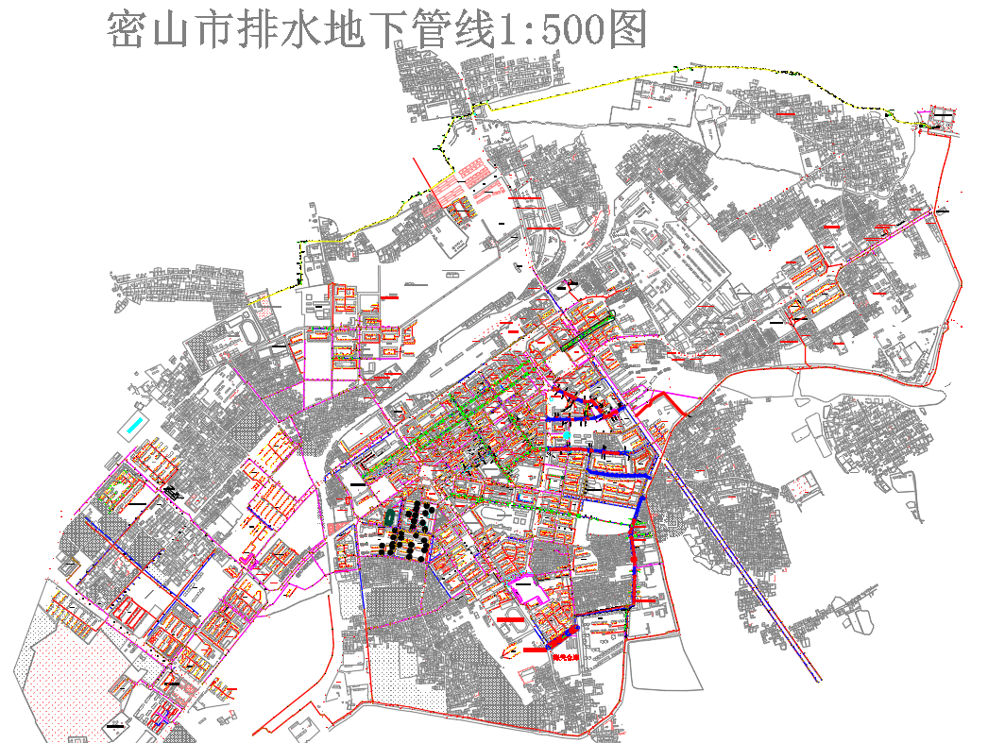

2、城区排水现状
市区现有排水管网170.97552公里，其中：市政排水管网98.98714公里（市政污水管线35.9384公里；市政雨水管线25.28874公里；合流管线37.76公里），小区或自建排水管道71.98838公里。市政排水管网中管径800mm以上的排水主干管约占总长度48.1%，管径400-600mm的干管占总长度的49.4%，管径400mm以下的支管占2.5%，市政排水检查井2217座，雨水井1063座。雨、污管网多集中在中心区，少量分布在铁西新区，北大营和东山区，排至穆北涝。

3、城区重点防涝地段和易涝区域
（一）城区市政主次干道路；
（二）城区低洼易涝积水区域；
（三）排水防涝设施；
（四）地下车库、地下商场、地下通道、下穿式桥涵、人防工程等地下空间；
（五）在建工地和在册危房及疑似危房。
根据本市以往暴雨内涝的调查统计汇总，密山市市区较重易涝点为9处，随着大暴雨和特大暴雨的出现，会产生更大范围易涝点，结合预案中所列积水点进行预测分析。

4、密山市积水点分布图
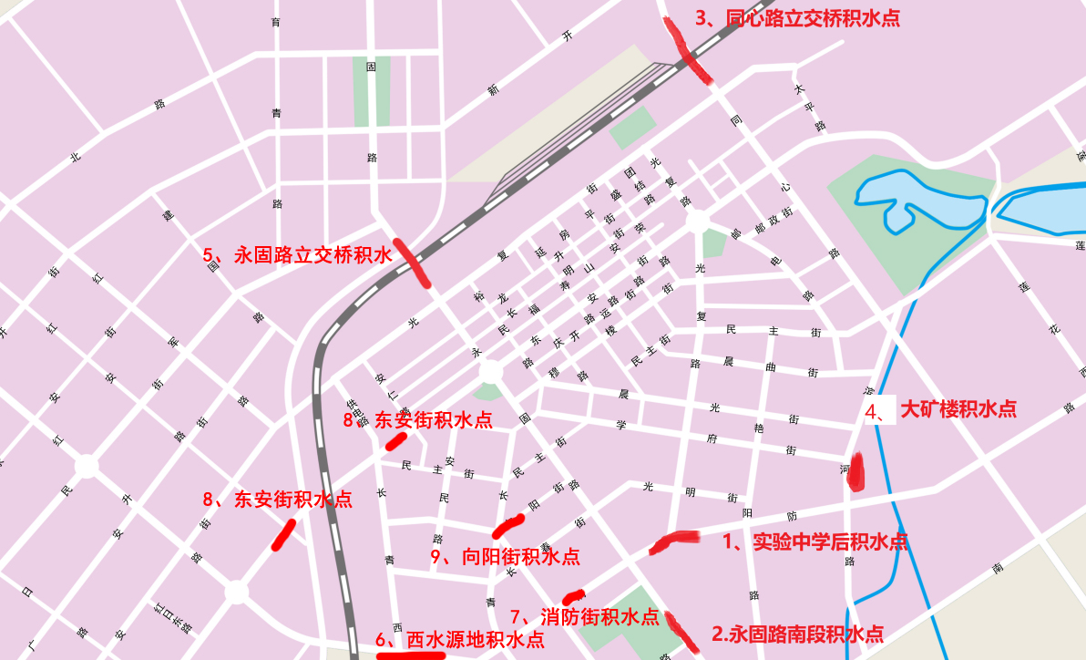

5、密山市城区9处重点易涝区片统计点
序号 | 积水区域名称 | 积水区域范围 | 积水面积（㎡） | 历史最大  积水深度（m） | 附近居民  情况
1 | 实验中学后积水点 | 实验中学后 | 2500 | 0.3 | /
2 | 永固路南段积水区 | 南园景态前 | 3000 | 0.4 | /
3 | 同心路立交桥积水点 | 立交桥下 | 局部 | 0.4 | /
4 | 大矿楼积水区 | 滨河路以东 | 4500 | 0.4 | 大矿楼出行受影响
5 | 永固路立交桥积水点 | 立交桥下 | 局部 | 0.4 | /
6 | 穆北支涝（西水源地） | 西水源地内外 | 10000 | 1.2 | 影响水厂正常供水
7 | 消防街积水点 | 老消防队 | 2000 | 0.4 | /
8 | 东安街积水点 | 立交桥东西两侧 | 1500 | 0.3 | /
9 | 向阳街积水点 | 向阳街 | 1500 | 0.4 | /

